14.11.2017
1035

В соответствии с Градостроительным кодексом Российской Федерации, Порядком принятия решения о подготовке проекта изменений в Генеральный план города Перми, утвержденным решением Пермской городской Думы от 18 декабря 2012 г. № 286,
администрация города Перми ПОСТАНОВЛЯЕТ:
1. Назначить ответственными за проведение исследований в области градостроительного проектирования Борзакова Олега Николаевича, Наварич Любовь Сергеевну, Засухина Романа Васильевича, Лямину Татьяну Васильевну, Базеяна Гарника Ваграмовича, Коробейникову Светлану Павловну, Бурдина Алексея Владимировича, Катаева Александра Валерьевича, Пагину Татьяну Сергеевну.
2. Борзакову Олегу Николаевичу, Наварич Любови Сергеевне, Засухину Роману Васильевичу, Ляминой Татьяне Васильевне, Базеяну Гарнику Ваграмовичу, Коробейниковой Светлане Павловне, Бурдину Алексею Владимировичу,
Катаеву Александру Валерьевичу, Пагиной Татьяне Сергеевне провести исследования в области градостроительного проектирования:
2.1. по теме «Проведение исследований в области градостроительного проектирования в отношении территории, расположенной вдоль ул. Встречной
в Индустриальном районе города Перми» согласно приложению к настоящему постановлению;
2.2. по вопросу «Оценка влияния предложения Борзакова Олега Николаевича, Наварич Любови Сергеевны, Засухина Романа Васильевича, Ляминой Татьяны Васильевны, Базеяна Гарника Ваграмовича, Коробейниковой Светланы Павловны, Бурдина Алексея Владимировича, Катаева Александра Валерьевича, Пагиной Татьяны Сергеевны о внесении изменений в Генеральный план города Перми
на устойчивое развитие территории города Перми»;
2.3. результаты работ по проведению исследований в области градостроительного проектирования представить в департамент градостроительства и архитектуры администрации города Перми.
3. Результаты работ по проведению исследований в области градостроительного проектирования подлежат обсуждению в рамках публичных слушаний по проекту решения Пермской городской Думы о внесении изменений в Генеральный план города Перми.
4. Департаменту градостроительства и архитектуры администрации города Перми в течение 7 календарных дней со дня официального опубликования настоящего постановления в печатном средстве массовой информации «Официальный бюллетень органов местного самоуправления муниципального образования город Пермь» подготовить и утвердить техническое задание на проведение исследований в области градостроительного проектирования.
5. Финансирование проведения исследований в области градостроительного проектирования осуществить за счет средств Борзакова Олега Николаевича, Наварич Любови Сергеевны, Засухина Романа Васильевича, Ляминой Татьяны Васильевны, Базеяна Гарника Ваграмовича, Коробейниковой Светланы Павловны, Бурдина Алексея Владимировича, Катаева Александра Валерьевича, Пагиной Татьяны Сергеевны.
6. Настоящее постановление вступает в силу со дня официального опубликования в печатном средстве массовой информации «Официальный бюллетень органов местного самоуправления муниципального образования город Пермь».
7. Управлению по общим вопросам администрации города Перми обеспечить опубликование настоящего постановления в печатном средстве массовой информации «Официальный бюллетень органов местного самоуправления муниципального образования город Пермь».
8. Контроль за исполнением настоящего постановления возложить
на первого заместителя главы администрации города Перми Агеева В.Г.

Глава города Перми Д.И. Самойлов
Приложение
к постановлению администрации
города Перми
от 14.11.2017 № 1035

ТЕРРИТОРИЯ,
расположенная вдоль ул. Встречной
в Индустриальном районе города Перми

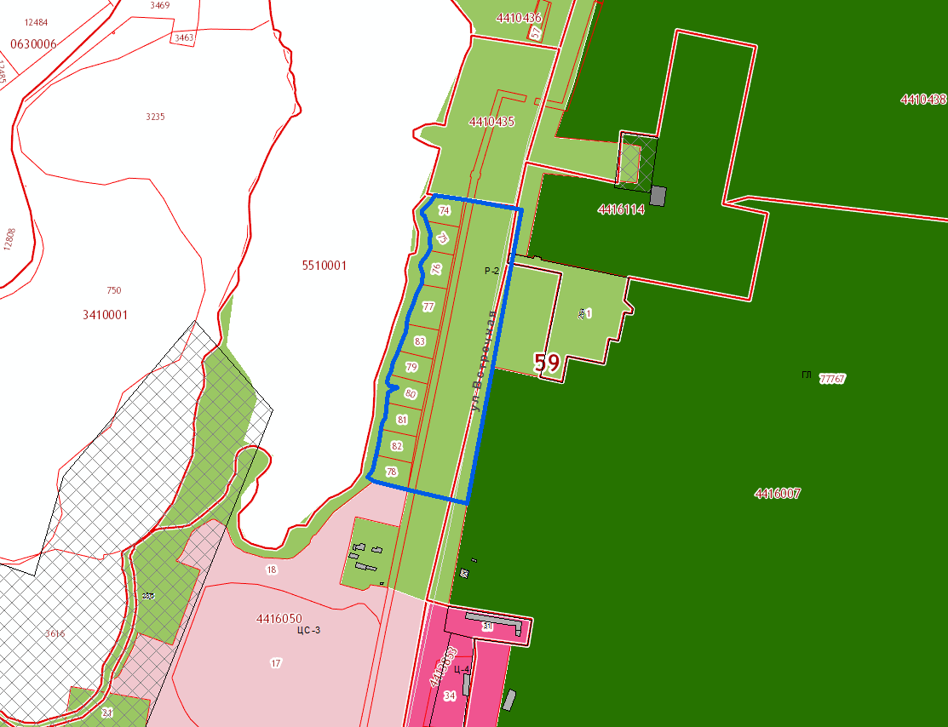

– граница территории для проведения исследований в области
градостроительного проектирования.

